**МИНОБРНАУКИ РОССИИ**

**САНКТ-ПЕТЕРБУРГСКИЙ ГОСУДАРСТВЕННЫЙ**

**ЭЛЕКТРОТЕХНИЧЕСКИЙ УНИВЕРСИТЕТ**

**«ЛЭТИ» ИМ. В.И. УЛЬЯНОВА (ЛЕНИНА)**

**Кафедра МО ЭВМ**

**ОТЧЕТ**

**по лабораторной работе№3**

**по дисциплине «Организация ЭВМ и систем»**

**Тема: Представление и обработка целых чисел. Организация ветвящихся процессов.**

| Студент гр. 1303 |  | Чубан Д.В. |
| --- | --- | --- |
| Преподаватель |  | Ефремов М.А. |

Санкт-Петербург

2022

## **Цель работы.**

* 1. Разработать на языке Ассемблера программу, которая по заданным целочисленным значениям параметров вычисляет значения функций.
  2. **Задание.**
  3. Разработать на языке Ассемблера программу, которая по заданным целочисленным значениям параметров a, b, i, k вычисляет:
  4. а) значения функций i1 = f1(a,b,i) и i2 = f2(a,b,i);
  5. b) значения результирующей функции res = f3(i1,i2,k),

где вид функций f1 и f2 определяется из табл. 2, а функции f3 - из табл.3 по цифрам шифра индивидуального задания (n1,n2,n3), приведенным в табл.4.

Значения a, b, i, k являются исходными данными, которые должны выбираться студентом самостоятельно и задаваться в процессе исполнения программы в режиме отладки. При этом следует рассмотреть всевозможные комбинации параметров a, b и k, позволяющие проверить различные маршруты выполнения программы, а также различные знаки параметров a и b.







* 1. **Выполнение работы**

Были реализованы функции из Каталога Заданий, соответствующие 3 Варианту. Реализованная программа протранслирована с различными тестовыми данными.

Для выполнения данного задания были использованы такие команды общего назначения как:

Команды передачи данных.

1. *mov* – присваивание

Двоичные арифметические команды.

1. *add* - сложение
2. *sub* - вычитание
3. *cmp* – сравнение
4. *neg* – смена знака

Команды побитового сдвига.

1. *sal* - арифметический сдвиг влево

Команды передачи управления.

1. *jmp* – команда безусловного перехода
2. *Int* - вызов программного прерывания
3. *jg(jump greater)* - выполняет короткий переход, если первый операнд больше второго операнда при выполнении операции сравнения с помощью команды cmp.
4. *jl(jump less)* - выполняет короткий переход, если первый операнд меньше второго операнда при выполнении операции сравнения с помощью команды cmp.

Для реализации ветвления в программе использовались метки. Метка - это символьное имя, обозначающее ячейку памяти, которая содержит некоторую команду.

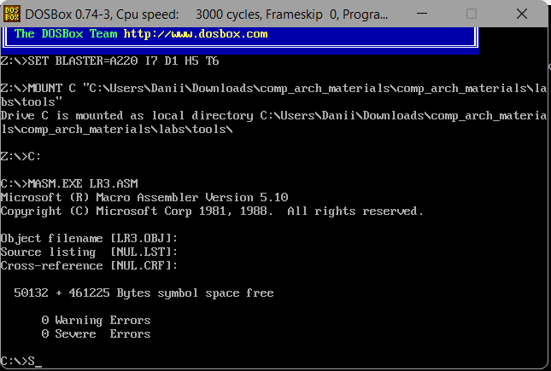

рис.1 -Трансляция программы

**Тестирование**

Программа выполнена в пошаговом режиме под управлением отладчика с фиксацией значений используемых переменных.

| № теста | Тестируемый случай | Функции для данного случая | Данные | |
| --- | --- | --- | --- | --- |
| входные | выходные |
| 1 | a > b  k = 0 | f1 = 15 – 2*i  f2 = 7 - 4*i  f3 = abs(i1 - i2) | a = 1, b = 0  k = 0  i = 1 | f1 = 13 = 000D  f2 = 3 = 0003  f3 = 10 = 000A |
| 2 | a > b  k = -1 | f1 = 15 – 2*i  f2 = 7 - 4*i  f3 = max(i1,10-i2) | a = 1, b = 0  k = -1  i = 1 | f1 = 13 = 000D  f2 = 3 = 0003  f3 = 13 = 000D |
| 3 | a <= b  k = 0 | f1 = 3*i + 4  f2 = 8 -6*i  f3 = abs(i1 - i2) | a = 1, b = 1  k = 0  i = 1 | f1 = 7 = 0007  f2 = 2 = 0002  f3 = 5 = 0005 |
| 4 | a <= b  k = -1 | f1 = 3*i + 4  f2 = 8 -6*i  f3=max(i1,10-i2) | a = 1, b = 1  k = -1  i = 1 | f1 = 7 = 0007  f2 = 2 = 0002  f3 = 8 = 0008 |

* 1. **Выводы**

В ходе выполнения лабораторной работы были получены навыки разработки программы с заданными целочисленными значениями на языке программирования Ассемблер.

1. **Приложение А  
   Исходный код программы**

Название файла: lb3.asm

**ASSUME CS:CODE, SS:AStack, DS:DATA**

**AStack SEGMENT STACK**

**DW 12 DUP('!')**

**AStack ENDS**

**DATA SEGMENT**

**a DW 0**

**b DW 0**

**i DW 0**

**k DW 0**

**i1 DW 0**

**i2 DW 0**

**res DW 0**

**DATA ENDS**

**CODE SEGMENT**

**Main PROC FAR**

**push DS**

**sub AX,AX**

**push AX**

**mov AX, DATA**

**mov DS, AX**

**mov AX,a**

**mov CX,i**

**cmp AX,b**

**jg True**

**sal CX,1**

**add CX,i**

**mov i1,CX**

**add i1,4**

**sal CX,1**

**mov i2,8**

**sub i2,CX**

**jmp F3**

**True:**

**sal CX,1**

**mov i1,15**

**sub i1,CX**

**sal CX,1**

**mov i2,7**

**sub i2,CX**

**F3:**

**cmp k,0**

**jl K_LESS**

**mov AX,i1**

**sub AX,i2**

**mov res,AX**

**cmp res,0**

**jl NEGRES**

**jmp QUIT**

**NEGRES:**

**neg res**

**jmp QUIT**

**K_LESS:**

**mov AX,10**

**sub AX,i2**

**cmp i1,AX**

**jg i1_GREATER**

**mov res,AX**

**jmp QUIT**

**i1_GREATER:**

**mov AX,i1**

**mov res,AX**

**QUIT:**

**int 20**

**Main ENDP**

**CODE ENDS**

**END Main**